741111401232
ЕЛТАЙ Ұлжан Тұрсынбайқызы,
І.Кеңесбаев атындағы жалпы білім беретін мектебінің бастауыш сынып мұғалімі.
Түркістан облысы, Созақ ауданы

САН ЕСІМ
Оқу бағдарламасына сәйкес оқыту мақсаттары | 2.2.3.1 мәтін мазмұнын анықтауға бағытталған сұрақтар құрастыру және жауап беру;  2.4.2.3 сөйлемнен сөз таптарын (зат есім, сын есім, сан есім, етістік) ажырату;
Сабақтың мақсаты  10 flfv nfhfneis | Барлық оқушылар:Мәтін мазмұнын анықтауға бағытталған сұрақтар құрастырады және жауап береді;  Сөйлемнен сөз табы сан есімді ажыратады;
Сабақтың барысы
Сабақтың кезеңі/ уақыт | Педагогтің әрекеті | Оқушының әрекеті | Бағалау | Ресурстар
Ұйымдастыру,  өзін –  өзі тексеру  5 мин | Психологиялық ахуал  Бәріміз бір топпыз,  Жалқаулыққа жоқпыз.  Аянбай еңбек етеміз,  Мұратымызға жетеміз.  -Балалар. Біз қандай бөлімді өтіп жатырмыз?  -Ондай болса саяхат ойынын ойнайық.  Өткенді қайталау: «Саяхат»  Тақырыпты ашу: «Сұрақ қой»  Сабақтың тақырыбы: Сан есім  Сабақтың мақсаты:Мәтін мазмұнын анықтауға бағытталған сұрақтар құрастырамыз және жауап береміз;  Сөйлемнен сөз табы сан есімді ажыратамыз;  Бағалау: «Саяхат»    Алған балымыздың санына қарай машина жылжып отырады. | Тренингке қатысады. Сұрақтара жауап береді.  -Саяхат  Әртүрлі заттарға сұрақ қою арқылы сан есімді болжайды. |   «Саяхат» Бағалау парақшасы ақылы бағаланады. | Презентация,  Акт тақта,  Оқулық,үлестірмелі парақтар,интернет ресурстар.  https://www.umapalata.com/zexpo/game.html?LANG=RU&idGames=60989
Жаңа білім  38 мин  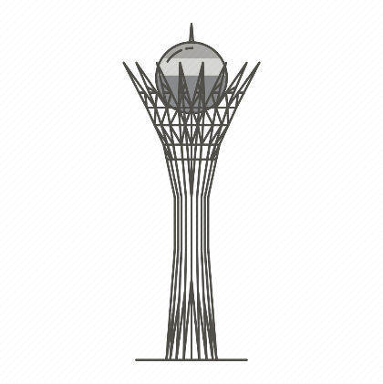 | Анықтамамен жұмыс.  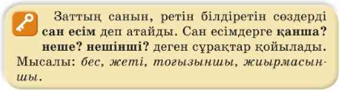  -Балалар, енді мына суреттерге қарап, бүгін біз қай қалаға саяхатқа шығатынымызды болжайық.  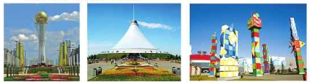  -Дұрыс айтасыңдар,бүгін біз Астана қаласына саяхатқа шығамыз.  Астанада аты әлемге әйгілі қандай ғимарат бар?  Онда біз тапсырмаларды орындай отырып, бәйтеректің бөліктерін құрастырамыз.  1-тапсырма ұжыммен. 18-жаттығу.Мәтінді түсініп оқы. «Дыбыс-ерін» әдісі.  Тапсырма: Мәтіннен сан есімді табыңдар.  «Лупа» әдісі  Тапсырма орындалған соң бәйтеректің бір бөлігін тақтаға ілемін.  Дескриптор:Сөйлемнен сөз табы сан есімді ажыратады;  2-тапсырма топтық жұмыс. «Сен маған, мен саған» әдісі.  Тапсырма: Әр топ бір біріңе мәтін мазмұны бойынша сұрақтар құрастырыңдар және қарсылас топтың сұрағына жауап беріңдер.  Тапсырманы орындаған соң бәйтеректің екінші бөлігін тақтаға ілемін.  Дескриптор:Мәтін мазмұнын анықтауға бағытталған сұрақтар құрастырады және жауап береді;  3-тапсырма өздік жұмыс. 21-жаттығу. Мақалды көркем көшіріп жаз. Сан есімдерді тауып,астын сыз.  Тапсырманы орындаған соң бәйтеректің үшінші бөлігін тақтаға ілемін.  Дескриптор: Мақалды көшіріп жазады.  Сөйлемнен сөз табы сан есімді ажыратады;  4-тапсырма. Сергіту сәті.  -Балалар, тақтаға қараңдаршы, бәйтеректің қай бөлігі жетіспейді?  -Дұрыс айтасыңдар. Онда біз кәзір жарысып шар жинаймыз. Әр топ өз ыдысына сан есімдері бар шарларды жинайды. Қай топ көп жинаса сол топ жеңіске жетеді.  Ойын эстафета барысымен өтеді. Жерде әртүрлі сөз таптарына байланысты сөздер жазылған шарлар жатады. Әр топтан бір бір оқушыдан шығып сан есімі бар шарды өз тобының ыдысына жинайды.  -Жарайсыңдар,балалар, тамаша жұмыс жасадыңдар. Бәйтеректің төртінші бөлігін тақтаға ілемін.  -Тақтаға қараңдаршы қандай әдемі бәйтерек құрастырып шықтық?!  5-тапсырма жұптық жұмыс. «Дүрбі» әдісі. -Енді дүрбімізбен бәйтеректің төбесіне қарайық. Ол жерде көптеген сөздер берілген. Соның ішінен жұптарыңмен сан есімдерді тауып парақшаларыңа жазыңдар.  Дескриптор:Сөз табы сан есімді ажыратады;  Кері байланыс: «Бәйтерек» | Мұғалімнің сұрақтарына жауап бере отырып, ереже құрады.  Сурет бойынша қай қала екенін табады.  -Астана  -Бәйтерек.  Дыбыс – ерін әдісімен мәтінді түсініп оқиды.  Лупаны пайдаланып мәтіннен сан есімдерді табады.  Әр топ қарсылас топқа 2 сұрақ әзірлейді. Қарсылас топтың 2 сұрағына жауап береді.  Мақалды көшіріп жазады.  Сан есімдерді тауып,астын сызады.  -Шар жетіспейді.  Оқушылар топталып сан есімдері бар шарларды жинайды.  Нәтижесінде сан есім туралыц білімдерін нығайтады,  сергиді.  Жұптасып дүрбімен қарау арқылы сан есімдерді тауып жазады.  Сабаққа кері байланыс жасайды. | Қб: 1 балл  Қб: 4 балл  Қб: 3 балл  Қб: 2 балл | Оқулық,  дәптер  Оқулық,  дәптер.    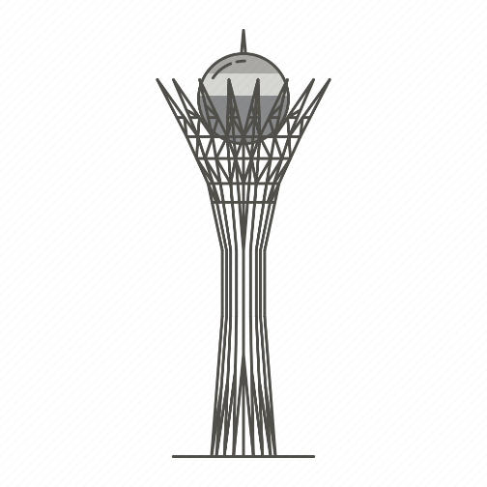  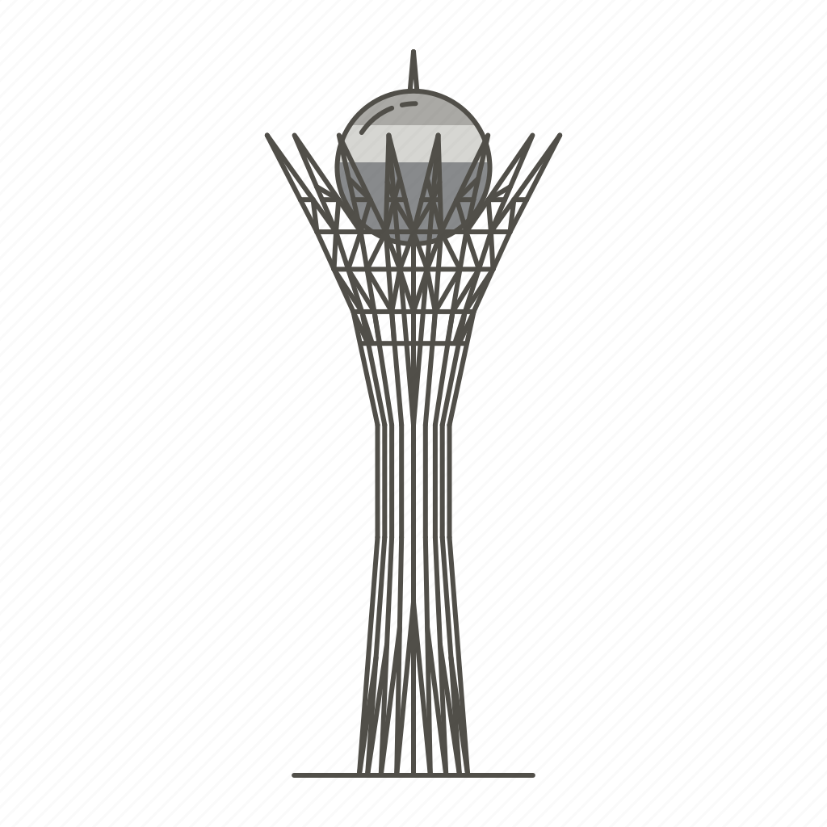    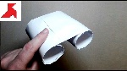
Кері байланыс  2 мин | Рефлексия «Саяхат»  Үй т апсырмасы: 19-жаттығу | Жинаған балдары бойынша рефлексия жасайды. Оқу тапсырмасын жазып алады.

